관리자 버튼 클릭 시
모달창 띄워 관리자 로그인 가능하도록 하기
- 관리자 table 만들기
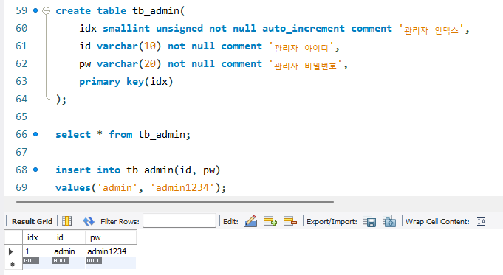
- 모달창 생성
https://phrygia.github.io/react/2021-09-21-react-modal/

<div> 대신 <section> 사용?

- 클릭 시 db에서 불러와 확인

